Índice
Minimundo – Sistema Gerenciador de Manifestações Culturais 3
1 Requisitos Funcionais 5
1.2 CADASTRAR MANIFESTAÇÕES 5
1.2 EDITAR MANIFESTAÇÕES 5
1.3 EXCLUIR MANIFESTAÇÕES 6
1.4 CADASTRAR ADMINISTRADORES COM NÍVEIS DE SEGURANÇA 6
1.5 EDITAR ADMINISTRADORES 7
1.6 EXCLUIR ADMINISTRADORES 7
1.7 LISTAR ADMINISTRADORES 8
1.8 LOGAR ADMINISTRADORES 8
1.9 PUBLICAÇÃO ONLINE DE MANIFESTAÇÕES 9
1.10 ENVIAR MENSAGENS 9
1.11 RECEBER MENSAGENS DO PÚBLICO 10
1.12 EXCLUIR MENSAGENS 10
1.13 GERAR ESTATÍSTICAS DE ACESSO NO SITE POR SISTEMA OPERACIONAL 11
1.14 GERAR ESTATÍSTICAS DE ACESSO MENSAL NO SITE 11
1.15 GARANTIR RASTREABILIDADE DA PUBLICAÇÃO 11
2 REQUISITOS NÃO-FUNCIONAIS 12
2.1 UTILIZAR SGBD MYSQL 12
2.2 UTILIZAR BOOTSTRAP v3.2 12
2.3 UTILIZAR PHP v5.0 13
2.4 UTILIZAR CRIPTOGRAFIA MD5 13
2.5 MENUS ESTRUTURADOS 14
2.6 PERSISTIR IMAGENS EM PASTA DE ARQUIVOS 14
2.7 ADMINISTRADORES NÃO DEVEM POSSUIR FOTO DE PERFIL 14
2.8 NENHUM ADMINISTRADOR PODE CONHECER A SENHA DOS DEMAIS ADMINISTRADORES 15
2.9 ADMINISTRADORES DE NÍVEL B NÃO PODEM EDITAR SEU NÍVEL 15
2.10 GERAR BECKUP 16
3 DOCUMENTOS DE CASO DE USO 17
3.1 DIAGRAMA DE CONTEXTO(1° NÍVEL) 17
3.2 - 2° Nível/UC01 – Gerenciar Administradores 17
3.2.1 - UC 1.1 – Cadastrar/Editar Administradores 17
3.2.2 Protótipo da Tela Cadastrar/Editar Administrador 19
3.2.3 - UC 1.2 – Listar Administradores 19
3.2.4 Protótipo da Tela Listar Administradores 20
3.2.5 - UC 1.4 – Login 21
3.2.6 Protótipo de Tela Login 21
3.3 - 2° Nível/UC02 – Gerenciar Manifestações 22
3.3.1 - UC 2.1 – Cadastrar/Editar Manifestações 22
3.3.2 Protótipo da Tela Cadastro de Manifestação 24
3.3.3 - UC 2.2 – Listar manifestações 24
3.3.4 Protótipo da Tela Listar Manifestações 25
3.4 - 2° Nível/UC03 – Gerenciar Estatísticas 26
3.4.1 - UC 3.1 – Listar Estatísticas 26
3.4.2 Protótipo da Tela Estatísticas 27
3.5 - 2° Nível/UC04 – Gerenciar Mensagens 27
3.5.1 - UC 4.1 – Enviar Mensagens 28
3.5.2 Protótipo da Tela Enviar Mensagem 28
3.5.3 - UC 2.2 – Listar Mensagens 29
3.5.4 Protótipo da Tela Listar Mensagens 30
4 Diagrama de Classe 32

Minimundo – Sistema Gerenciador de Manifestações Culturais

O projeto de pesquisa intitulado “Manifestações Culturais de Januária – MG: Um Mapeamento e Estudo sobre suas Principais Características” foi concebido em 2016 através do bolsista Weverton Clarismundo de Souza sob Orientação do Mestre Ivan Carlos Schwan dentre demais estudantes e professores colaboradores. Esse projeto foi catalogado junto as demais pesquisas registradas no IFNMG - Campus Januária e desde então os envolvidos vêm desenvolvendo o mapeamento de manifestações culturais de Januária e região. O respaldo cultural abrangido pelo projeto possui enorme relevância para a comunidade em geral, prova de tal mérito foi a atribuição de primeiro lugar no Simpósio de Iniciação de Científica ocorrido no Campus Almenara em 2017.
Atualmente o grupo já conta com diversas manifestações registradas obtendo com isso uma massiva quantidade de fotos e vídeos que são armazenados no Google Drive. Atualmente as manifestações são registradas, manualmente, em planilhas eletrônicas que são acessadas apenas pelos integrantes do grupo, a cada nova manifestação registrada é necessário fazer uma cópia da planilha, o que consequentemente acaba descentralizando as informações, além de dificultar o processo de sumarização e a sua estimativa estatística.
Além dos problemas citados acima, o grupo necessita que os dados mapeados sejam de conhecimento público, ou seja, estejam disponíveis para que todos tenham a possibilidade de conhecer os movimentos culturais que fazem parte da cultura Januarense. Visando solucionar os problemas enfrentados pelo grupo, propôs-se um sistema capaz de gerenciar essas manifestações culturais.
Em entrevistas com o Mestre Ivan e o acadêmico Weverton foi possível estabelecer alguns parâmetros para a construção do sistema. Nesse sentido um dos primeiros tópicos abordados foi a necessidade de disponibilizar o material para que todos obtivessem acesso, logo, estabeleceu-se que o sistema deveria ser online, garantindo, além da disponibilidade quase ininterrupta(É necessário levar em consideração possíveis quedas no Servidor de Hospedagem), um sistema multiplataforma e adaptável às diversas resoluções de tela.
Ademais percebeu-se a necessidade de um módulo restrito aos administradores do sistema, isso inclui a distinção de administradores por níveis, garantindo que modificações em dados sensíveis sejam realizadas apenas pelos administradores considerados responsáveis (Pelos coordenadores do projeto). Esse módulo será denominado “ZEUS – Admin”, nele poderá ser realizado o cadastro dos administradores e seus respectivos níveis além das demais atividades de gerência, bem como o cadastro das manifestações que serão automaticamente publicadas no módulo denominado “ZEUS – Public”.

Requisitos Funcionais:
- Cadastrar Manifestações
- Editar Manifestações
- Excluir Manifestações
- Cadastrar Administradores com níveis de segurança
- Editar Administradores (Inclusive nível de segurança)
- Excluir Administradores
- Listar Administradores
- Login dos Administradores
- Publicação Online das Manifestações
- Enviar Mensagens
- Receber Mensagens do Público
- Excluir Mensagens
- Gerar Estatísticas (Gráficos) de como os usuários acessam o site(Sistema Operacional e Registro de acessos Mensal)
- Garantir que o conteúdo publicado seja rastreável, ou seja, cada publicação consta com uma “assinatura”(Gerada automaticamente pelo sistema e inalterável por qualquer nível de administradores) do administrador que a publicou.

1 Requisitos Funcionais

1.2 CADASTRAR MANIFESTAÇÕES
Identificador: | RF0001
Nome: | Cadastrar manifestações culturais
Módulo: | Administrador
Data de criação: | 29/12/2017 | Autor: | Guilherme Luis
Data da última alteração: | N/A | Autor: | N/A
Versão: | 1 | Prioridade: | Essencial
Descrição: | Todo administrador tem permissão para cadastrar e editar manifestações. No entanto só administradores de nível A podem removê-las. A definição de quem pode ou não remover manifestações deve estar contida no sistema utilizando regras de negócio.  Ao realizar o cadastro, não necessariamente a manifestação estará publicada. Entretanto a publicação é feita pelo próprio sistema seguindo o [RF0007].

1.2 EDITAR MANIFESTAÇÕES
Identificador: | RF0002
Nome: | Editar manifestações culturais
Módulo: | Administrador
Data de criação: | 29/12/2017 | Autor: | Guilherme Luis
Data da última alteração: | N/A | Autor: | N/A
Versão: | 1 | Prioridade: | Essencial
Descrição: | Todo administrador tem para editar manifestações. No entanto só administradores de nível A podem removê-las. A definição de quem pode ou não remover manifestações deve estar contida no sistema utilizando regras de negócio.  Para poder editar uma manifestação, a mesma deve estar cadastrada no sistema. Esse registro será alterado imediatamente para todos os usuários.

1.3 EXCLUIR MANIFESTAÇÕES
Identificador: | RF0003
Nome: | Excluir manifestações culturais
Módulo: | Administrador
Data de criação: | 29/12/2017 | Autor: | Guilherme Luis
Data da última alteração: | N/A | Autor: | N/A
Versão: | 1 | Prioridade: | Essencial
Descrição: | Apenas administradores de nível A podem excluir manifestações. A definição de quem pode ou não excluir manifestações deve estar contida no sistema utilizando regras de negócio.  A exclusão da manifestação é imediata, uma vez removida, não será possível desfazer a exclusão.

1.4 CADASTRAR ADMINISTRADORES COM NÍVEIS DE SEGURANÇA
Identificador: | RF0004
Nome: | Cadastrar administradores com níveis de segurança conforme regras de negócio
Módulo: | Administrador
Data de criação: | 29/12/2017 | Autor: | Marco Almeida
Data da última alteração: | N/A | Autor: | N/A
Versão: | 1 | Prioridade: | Essencial
Descrição: | Apenas usuários de nível A tem permissão para cadastrar administradores e seus respectivos níveis de segurança. A definição de quem pode ou não cadastrar administradores deve estar contida no sistema utilizando regras de negócio.  Ao realizar o cadastro de um administrador o nível de segurança é considerado observando a necessidade das funções que o administrador utilizará no sistema.  As funcionalidades do sistema estarão disponíveis de acordo com o nível de cada administrador.

1.5 EDITAR ADMINISTRADORES
Identificador: | RF0005
Nome: | Editar administradores
Módulo: | Administrador
Data de criação: | 29/12/2017 | Autor: | Marco Alves
Data da última alteração: | N/A | Autor: | N/A
Versão: | 1 | Prioridade: | Essencial
Descrição: | Apenas administradores de nível A tem permissão para editar os demais administradores e seus respectivos níveis de segurança.  A definição de quem pode ou não editar administradores deve estar contida no sistema utilizando regras de negócio. É possível alterar todas as informações do administrador, inclusive o nível de acesso.  Ao realizar a edição as alterações serão aplicadas no próximo acesso ao sistema.

1.6 EXCLUIR ADMINISTRADORES
Identificador: | RF0006
Nome: | Excluir administradores
Módulo: | Administrador
Data de criação: | 29/12/2017 | Autor: | Marco Alves
Data da última alteração: | N/A | Autor: | N/A
Versão: | 1 | Prioridade: | Essencial
Descrição: | Apenas administradores de nível A podem excluir administradores.  A definição de quem pode ou não excluir administradores deve estar contida no sistema utilizando regras de negócio.  Ao realizar a exclusão, o administrador excluído não terá mais acesso ao sistema com os dados excluídos.

1.7 LISTAR ADMINISTRADORES
Identificador: | RF0007
Nome: | Listar administradores
Módulo: | Administrador
Data de criação: | 29/12/2017 | Autor: | Marco Alves
Data da última alteração: | N/A | Autor: | N/A
Versão: | 1 | Prioridade: | Essencial
Descrição: | Todos os administradores podem listar os demais administradores.

1.8 LOGAR ADMINISTRADORES
Identificador: | RF0008
Nome: | Logar administradores
Módulo: | Administrador
Data de criação: | 29/12/2017 | Autor: | Marco Alves
Data da última alteração: | N/A | Autor: | N/A
Versão: | 1 | Prioridade: | Essencial
Descrição: | Todos os administradores tem acesso ao sistema por meio unicamente do login. O sistema deve validar as credenciais na tentativa de login, se as informações forem compatíveis com algum registro da base de dados o usuário será redirecionado para o sistema e permanecerá nele enquanto perdurar aquela sessão.

1.9 PUBLICAÇÃO ONLINE DE MANIFESTAÇÕES
Identificador: | RF0009
Nome: | Publicação online de manifestações
Módulo: | Administrador/Público
Data de criação: | 29/12/2017 | Autor: | Guilherme Luis
Data da última alteração: | N/A | Autor: | N/A
Versão: | 1 | Prioridade: | Essencial
Descrição: | A cada vez que uma manifestação é cadastrada, o módulo administrador registra na base de dados e imediatamente o módulo público captura essa informação, deixando-a pública no site.  Para publicar a manifestação, é necessário que a mesma esteja cadastrada no sistema.

1.10 ENVIAR MENSAGENS
Identificador: | RF0010
Nome: | Enviar Mensagens
Módulo: | Público
Data de criação: | 29/12/2017 | Autor: | Guilherme Luis
Data da última alteração: | N/A | Autor: | N/A
Versão: | 1 | Prioridade: | Importante
Descrição: | Todo usuário(Público, ou seja, sem a necessidade de login) poderá enviar mensagem através do módulo público do sistema.

1.11 RECEBER MENSAGENS DO PÚBLICO
Identificador: | RF0011
Nome: | Receber mensagens do público
Módulo: | Administrador
Data de criação: | 29/12/2017 | Autor: | Guilherme Luis
Data da última alteração: | N/A | Autor: | N/A
Versão: | 1 | Prioridade: | Importante
Descrição: | Todo administrador poderá receber mensagem através do sistema. Porém só os administradores de nível A poderão remover uma mensagem.  A definição de quem pode ou não receber mensagens devem estar contidas no sistema utilizando regras de negócios.

1.12 EXCLUIR MENSAGENS
Identificador: | RF0012
Nome: | Excluir mensagens
Módulo: | Administrador
Data de criação: | 29/12/2017 | Autor: | Guilherme Luis
Data da última alteração: | N/A | Autor: | N/A
Versão: | 1 | Prioridade: | Importante
Descrição: | Somente administradores de nível A tem permissão para excluir mensagens.  A definição de quem pode ou não excluir mensagens deve estar contida no sistema utilizando regra de negócios.  Ao realizar a exclusão da mensagem, não será possível reverter a ação.

1.13 GERAR ESTATÍSTICAS DE ACESSO NO SITE POR SISTEMA OPERACIONAL
Identificador: | RF0013
Nome: | Gerar estatística de acesso no site por sistema operacional
Módulo: | Administrador/Público
Data de criação: | 29/12/2017 | Autor: | Marco Alves
Data da última alteração: | N/A | Autor: | N/A
Versão: | 1 | Prioridade: | Desejável
Descrição: | Para cada acesso ao sistema, deve-se armazenar a informação de qual sistema operacional o usuário está acessando.  Através dos dados coletados, o sistema deverá exibir o percentual relativo ao acesso por cada tipo de sistema operacional.

1.14 GERAR ESTATÍSTICAS DE ACESSO MENSAL NO SITE
Identificador: | RF0014
Nome: | Gerar estatísticas de acesso mensal no site
Módulo: | Administrador/Público
Data de criação: | 29/12/2017 | Autor: | Marco Alves
Data da última alteração: | N/A | Autor: | N/A
Versão: | 1 | Prioridade: | Desejável
Descrição: | Cada acesso ao site deve ser contabilizado nas estatística do mês corrente.  Através dos dados coletados, o sistema deverá exibir o percentual de acesso mensal durante os últimos 12 meses.

1.15 GARANTIR RASTREABILIDADE DA PUBLICAÇÃO
Identificador: | RF0015
Nome: | Garantir rastreabilidade da publicação
Módulo: | Administrador/Público
Data de criação: | 29/12/2017 | Autor: | Marco Alves
Data da última alteração: | N/A | Autor: | N/A
Versão: | 1 | Prioridade: | Essencial
Descrição: | Para cada publicação de manifestação [RF0007], o sistema deve atribuir a assinatura do administrador logado no sistema. Essa informação não é editável e garante a segurança das publicações.

2 REQUISITOS NÃO-FUNCIONAIS

2.1 UTILIZAR SGBD MYSQL
Identificador: | RNF0001
Nome: | Utilização do Banco de Dados Mysql
Categoria: | Interoperabilidade
Data de criação: | 02/01/2018 | Autor: | Guilherme Luis
Data da última alteração: | N/A | Autor: | N/A
Versão: | 1 | Prioridade: | Essencial
Descrição: | O sistema gerenciador de banco de dados MySQL possui licença gratuita(Seguindo as devidas restrições), além de possuir ampla aceitação dentre os provedores de hospedagem mais recomendados e inclusive gratuitos.

2.2 UTILIZAR BOOTSTRAP v3.2
Identificador: | RNF0002
Nome: | Utilização do Bootstrap para o desenvolvimento front-end
Categoria: | Interoperabilidade
Data de criação: | 02/01/2018 | Autor: | Marco Almeida
Data da última alteração: | N/A | Autor: | N/A
Versão: | 1 | Prioridade: | Essencial
Descrição: | O Bootstrap é uma API css de desenvolvimento front-end Web gratuita, contando com componentes dinâmicos e nativamente responsivos. Utiliza HTML e CSS outras duas linguagens bem aceitas pelos provedores de hospedagem.

2.3 UTILIZAR PHP v5.0
Identificador: | RNF00003
Nome: | Utilização da linguagem de Programação Web PHP para o back-end
Categoria: | Interoperabilidade
Data de criação: | 02/01/2018 | Autor: | Guilherme Luis
Data da última alteração: | N/A | Autor: | N/A
Versão: | 1 | Prioridade: | Essencial
Descrição: | O PHP é uma das linguagens de programação mais utilizadas no desenvolvimento WEB favorecendo para sua aceitação em provedores de hospedagem, bem como suporte no desenvolvimento. A versão 5.0 é ainda a mais recomendada para o desenvolvimento tendo em vista novamente os provedores de hospedagem, bem como suporte.

2.4 UTILIZAR CRIPTOGRAFIA MD5
Identificador: | RNF00004
Nome: | Utilização DE CRIPTOGRAFIA MD5 NA SENHA DOS ADMINISTRADORES.
Categoria: | Segurança
Data de criação: | 02/01/2018 | Autor: | Marco Almeida
Data da última alteração: | N/A | Autor: | N/A
Versão: | 1 | Prioridade: | Essencial
Descrição: | A senhas dos usuários é uma informação sensível que não cabe nem mesmo aos desenvolvedores saber. Ou seja, ao manusear o banco de dados não deve-se identificar a senha de qualquer administrador. Portanto, é de suma importância a utilização de criptografia no cadastro das senhas de administradores(MD5 é o algoritmo que melhor se adéqua a situação.)

2.5 MENUS ESTRUTURADOS
Identificador: | RNF00005
Nome: | A criação de menus que sejam estruturados e intuitivos
Categoria: | Usabilidade
Data de criação: | 02/01/2018 | Autor: | Guilherme Luis
Data da última alteração: | N/A | Autor: | N/A
Versão: | 1 | Prioridade: | Importante
Descrição: | Criar menus que sejam estruturados de forma a proporcionar uma navegação simples e intuitiva. Deve-se prezar sempre pela facilidade de utilização do sistema, visando atingir com isso níveis acetáveis de acessibilidade e usabilidade.

2.6 PERSISTIR IMAGENS EM PASTA DE ARQUIVOS
Identificador: | RNF00006
Nome: | As imagens devem ser persistidas em pasta de arquivos
Categoria: | Desempenho
Data de criação: | 02/01/2018 | Autor: | Marco Almeida
Data da última alteração: | N/A | Autor: | N/A
Versão: | 1 | Prioridade: | Essencial
Descrição: | As imagens devem ser persistidas em pasta de arquivos e de maneira alguma no banco de dados. Salvar imagens no mysql exige a utilização do tipo “blob” que afetaria significativamente o desempenho e tempo de processamento tanto para a escrita dessas, quanto para a leitura das imagens.

2.7 ADMINISTRADORES NÃO DEVEM POSSUIR FOTO DE PERFIL
Identificador: | RNF00007
Nome: | Administradores não necessitam de foto de perfil
Categoria: | Desempenho
Data de criação: | 02/01/2018 | Autor: | Marco Almeida
Data da última alteração: | N/A | Autor: | N/A
Versão: | 1 | Prioridade: | Essencial
Descrição: | As imagens utilizam muito espaço de armazenamento no servido, logo, se cada administrador possuir fotos de perfil isso só será agravado. Ademais, não há pretensão, pelos membros do projeto, de que administradores desconhecidos administrem o sistema, descartando a possível necessidade de identificação visual, uma vez que, atualmente, o nome já basta para identificar o administrador.

2.8 NENHUM ADMINISTRADOR PODE CONHECER A SENHA DOS DEMAIS ADMINISTRADORES
Identificador: | RNF00008
Nome: | Administradores não necessitam de conhecimento das senhas dos demais administradores
Categoria: | Segurança
Data de criação: | 02/01/2018 | Autor: | Guilherme Luis
Data da última alteração: | N/A | Autor: | N/A
Versão: | 1 | Prioridade: | Essencial
Descrição: | Ao cadastrar um novo administrador, o administrador nível A que o cadastrar, proverá uma senha temporária atribuída aquele perfil. Essa senha temporária deverá ser alterada pelo novo administrador. Portanto, na listagem de administradores não deve conter de maneira alguma a senha associada aos perfis listados. Ressaltando que nem mesmo o hash de criptografia pode estar listado, evitando dessa forma um possível ataque por força bruta.

2.9 ADMINISTRADORES DE NÍVEL B NÃO PODEM EDITAR SEU NÍVEL
Identificador: | RNF0009
Nome: | Administradores de nível B não podem alterar seu nível
Categoria: | Segurança
Data de criação: | 02/01/2018 | Autor: | Guilherme Luis
Data da última alteração: | N/A | Autor: | N/A
Versão: | 1 | Prioridade: | Essencial
Descrição: | Os administradores de nível B possuem algumas restrições importantes no sistema, logo, ao editar seu perfil, os mesmos não tem permissão para modificar o nível atribuído a eles, essa modificação só poderá ser efetuada por um administrador de nível A.

2.10 GERAR BECKUP
Identificador: | RNF00010
Nome: | O sistema deve ser capaz de gerar beckup quando solicitado
Categoria: | Segurança
Data de criação: | 02/01/2018 | Autor: | Marco Almeida
Data da última alteração: | N/A | Autor: | N/A
Versão: | 1 | Prioridade: | Essencial
Descrição: | As informações estarão centralizadas no sistema, isso quer dizer que não será necessário manter planilhas a parte com os dados cadastrados. Portanto, o sistema deve ser capaz de gerar um beckup da base de dados quando solicitado, para evitar a perda de conteúdo ali armazenado.

3 DOCUMENTOS DE CASO DE USO

3.1 DIAGRAMA DE CONTEXTO(1° NÍVEL)
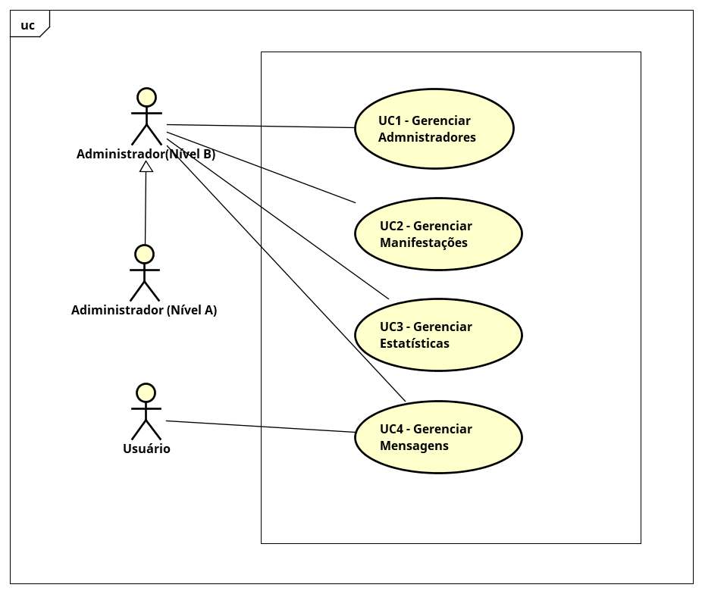

3.2 - 2° Nível/UC01 – Gerenciar Administradores
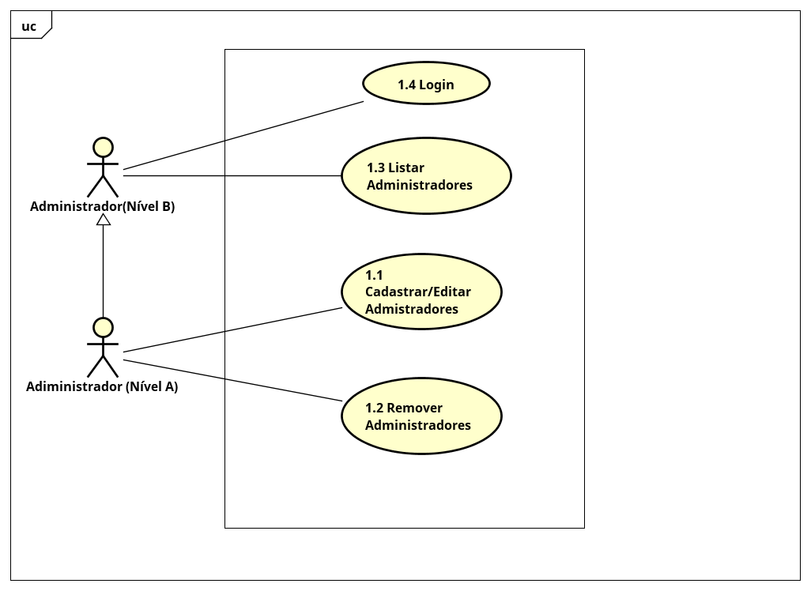

3.2.1 - UC 1.1 – Cadastrar/Editar Administradores
UC1.1– Cadastrar/Editar Administradores
Pré - Condições | PC1 | O Administrador deve estar logado no sistema
Atores Envolvidos | Administrador (Nível A)
Fluxo Principal | FP1 | O Administrador preencherá os campos nível, nome,sobrenome, e-mail, data de nascimento e senha.
Fluxo Principal | FP2 | Para salvar o cadastro o Administrador deverá clicar no botão Salvar; [FA2],[FA3] e [FA4]
Fluxo Principal | FP3 | Após clicar em “Cadastrar” o sistema salvará o registro no banco de dados;
Fluxos Alternativos | FA1 | Se o Administrador já estiver salvo no banco de dados o sistema salvará as modificações realizadas no registro.
Fluxos Alternativos | FA2 | Se o Administrador clicar no botão Remover e o registro já estiver no banco de dados, o registro será removido.
Fluxos Alternativos | FA3 | Se o Administrador não tiver preenchido algum dos campos obrigatórios do formulário o sistema emitirá a mensagem “Por favor preencha os campos obrigatórios!” e não procederá com a persistência do registro.
Fluxos Alternativos | FA4 | Se os campos infringirem alguma das regras de negócio aplicáveis o sistema emitirá a mensagem referente à regra de negócio atingida; [RN1] ,[RN2],[RN3],[RN4],[RN5],[RN6] e [RN7]
Fluxos Alternativos | FA5 | Se o sistema encontrar algum erro de banco de dados ele emitirá a mensagem "Falha ao salvar os dados! Informe o administrador do sistema."
Regras de Negócio | RN1 | O e-mail do Funcionário deverá conter formato válido. Terminar com @domain.com. Deverá conter no mínimo 1 ponto(.) e obrigatoriamente conter apenas 1 símbolo arroba (@).
Regras de Negócio | RN2 | O campo nome não pode ficar em branco.
Regras de Negócio | RN3 | O campo sobrenome não pode ficar em branco.
Regras de Negócio | RN4 | O campo e-mail não pode ficar em branco.
Regras de Negócio | RN5 | O campo nível não pode ficar em branco.
Regras de Negócio | RN6 | O campo data de nascimento não pode ficar em branco.
Regras de Negócio | RN7 | O campo senha não pode ficar em branco.
Pós Condições | PC1 | O Administrador deverá estar salvo no banco de dados.
Casos de Uso Afetados | NDA.

3.2.2 Protótipo da Tela Cadastrar/Editar Administrador

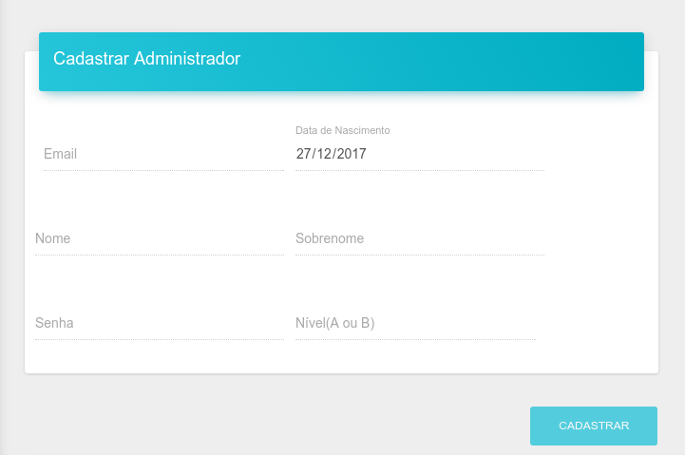

3.2.3 - UC 1.2 – Listar Administradores
UC1.2– Listar Administrações
Pré - Condições | PC1 | O Administrador deve estar logado no sistema;
Atores Envolvidos | Administrador(Nível A e Nível B)
Fluxo Principal | FP1 | O Sistema carregará os Administradores previamente cadastrados
Fluxo Principal | FP2 | O sistema listará todos os resultados encontrados.
Fluxos Alternativos | FA1 | Se o Administrador clicar no botão “Perfil” ele será redirecionado a tela de Edição de Administradores.
Fluxos Alternativos | FA2 | Se o Administrador clicar em um dos registros ele será redirecionado a tela de Edição de Administradores e os dados do registro serão carregados.
Regras de Negócio |  | NDA.
Pós Condições | PC1 | O Administrador poderá estar na tela de Edição de Funcionários.
Casos de Uso Afetados | NDA.

3.2.4 Protótipo da Tela Listar Administradores
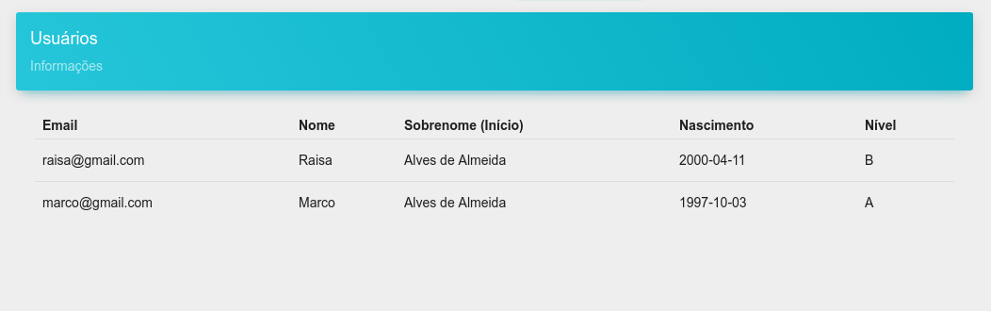

3.2.5 - UC 1.4 – Login
UC1.4 – Login
Pré - Condições |  | NDA
Atores Envolvidos | Administrador(Nível A e nível B)
Fluxo Principal | FP1 | O administrador deverá preencher os campos email e senha.
Fluxo Principal | FP2 | O administrador deverá clicar no botão Entrar;
Fluxo Principal | FP3 | O Administrador irá para a tela inicial do sistema;
Fluxos Alternativos | FA1 | Se o Administrador clicar no link “Esqueci sua senha?” uma mensagem será enviada para seu e-mail com a sua senha.
Regras de Negócio | RN1 | O campo Email deverá possuir formato válido. Terminar com @domain.com. Deverá conter no mínimo 1 ponto(.) e obrigatoriamente conter apenas 1 símbolo arroba (@).
Pós Condições | PC1 | O Administrador estará logado no sistema.
Casos de Uso Afetados | NDA

3.2.6 Protótipo de Tela Login
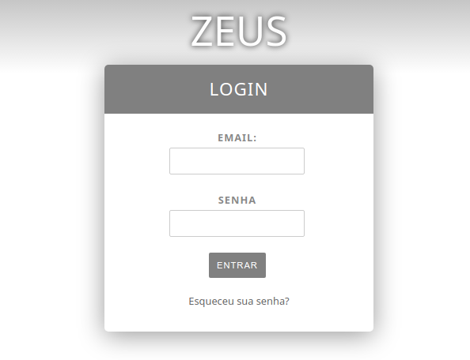

3.3 - 2° Nível/UC02 – Gerenciar Manifestações
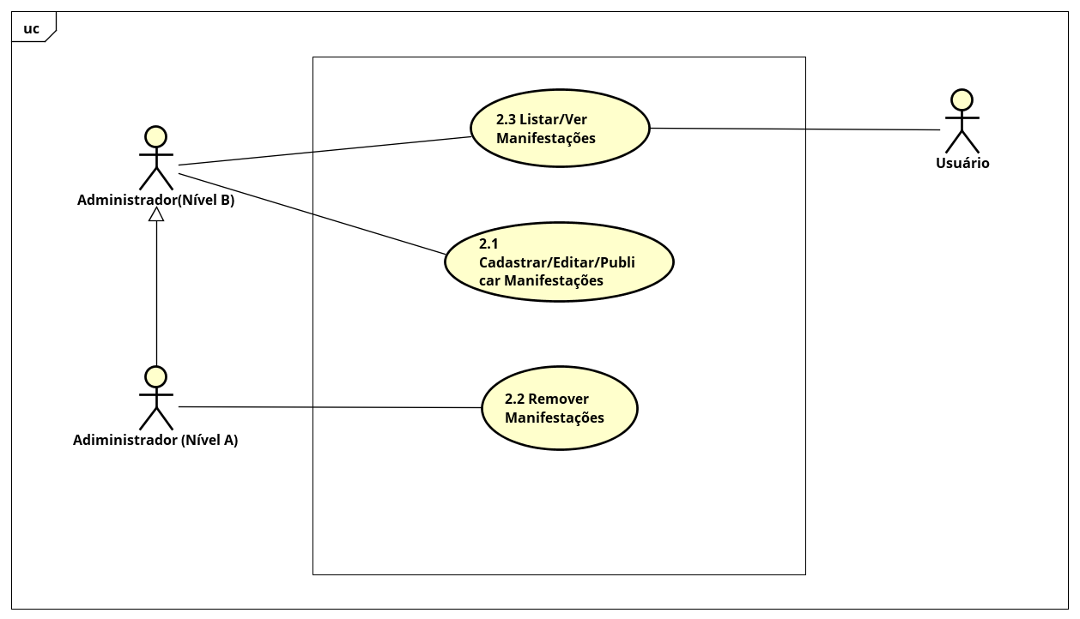

3.3.1 - UC 2.1 – Cadastrar/Editar Manifestações
UC2.1– Cadastrar/Editar Manifestações
Pré - Condições | PC1 | O Administrador deve estar logado no sistema
Atores Envolvidos | Administrador (Nível A e nível B)
Fluxo Principal | FP1 | O Administrador preencherá os campos título, período de ocorrência, principais autores, local, resumo, principais características, coordenador, local de ensaio, ponto de cultura e informações.
Fluxo Principal | FP2 | Para salvar o cadastro o Administrador deverá clicar no botão Salvar; [FA1],[FA2] e [FA3]
Fluxo Principal | FP3 | Após clicar em “Salvar” o sistema salvará o registro no banco de dados;
Fluxos Alternativos | FA1 | Se a Manifestação já estiver salvo no banco de dados o sistema salvará as modificações realizadas no registro.
Fluxos Alternativos | FA2 | Se o Administrador clicar no botão Remover e o registro já estiver no banco de dados, o registro será removido.
Fluxos Alternativos | FA3 | Se o Administrador não tiver preenchido algum dos campos obrigatórios do formulário o sistema emitirá a mensagem “Por favor preencha os campos obrigatórios!” e não procederá com a persistência do registro.
Fluxos Alternativos | FA4 | Se os campos infringirem alguma das regras de negócio aplicáveis o sistema emitirá a mensagem referente à regra de negócio atingida; [RN1] ,[RN2],[RN3],[RN4],[RN5],[RN6] e [RN7]
Fluxos Alternativos | FA6 | Se o sistema encontrar algum erro de banco de dados ele emitirá a mensagem "Falha ao salvar os dados! Informe o administrador do sistema."
 | RN1 | O campo titulo não pode ficar em branco.
 | RN2 | O campo data de ocorrência não pode ficar em branco.
 | RN3 | O campo principais autores não pode ficar em branco.
 | RN4 | O campo local não pode ficar em branco.
 | RN5 | O campo resumo não pode ficar em branco.
 | RN6 | O campo principais características não pode ficar em branco.
Pós Condições | PC1 | A manifestação deverá estar salva no banco de dados.
Casos de Uso Afetados | NDA.

3.3.2 Protótipo da Tela Cadastro de Manifestação
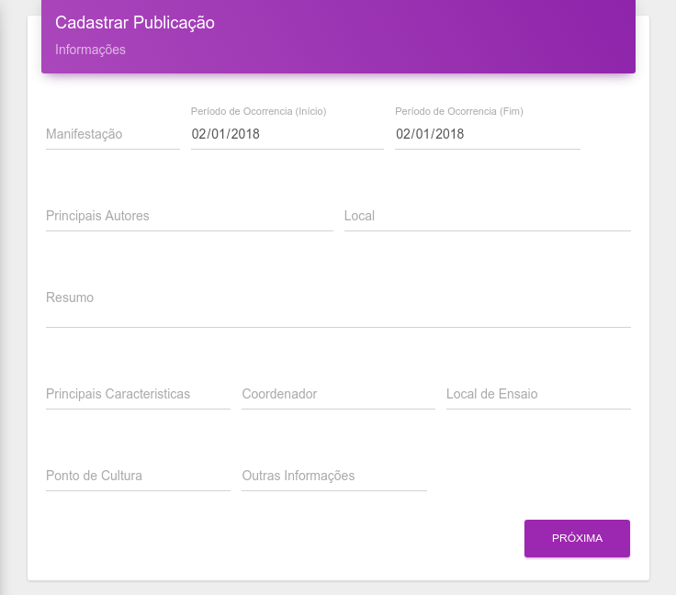

3.3.3 - UC 2.2 – Listar manifestações
UC2.2– Listar Manifestações
Pré - Condições | PC1 | O Administrador deve estar logado no sistema;
Atores Envolvidos | Administrador(Nível A e Nível B)
Fluxo Principal | FP1 | O Sistema carregará as Manifestações previamente cadastradas.
Fluxo Principal | FP2 | O sistema listará todos os resultados encontrados.
Fluxos Alternativos | FA1 | Se o Administrador clicar no botão “Inserir” ele será redirecionado a tela de Edição de Manifestações.
Fluxos Alternativos | FA2 | Se o Administrador clicar em um dos registros ele será redirecionado a tela de Edição de Manifestações e os dados do registro serão carregados.
Regras de Negócio |  | NDA.
Pós Condições | PC1 | O Administrador poderá estar na tela de Edição de Manifestações.
Casos de Uso Afetados | NDA.

3.3.4 Protótipo da Tela Listar Manifestações
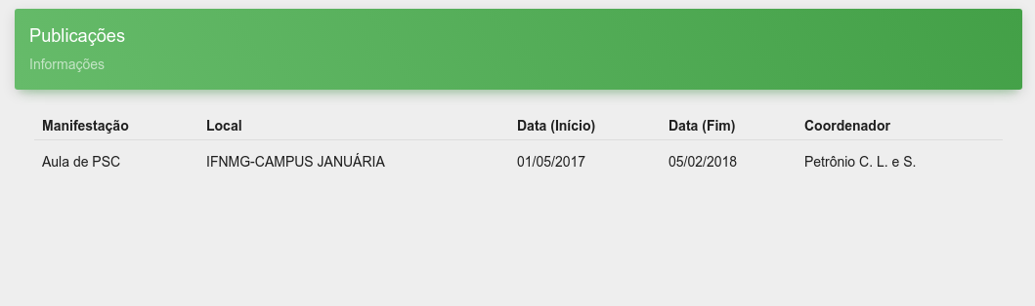

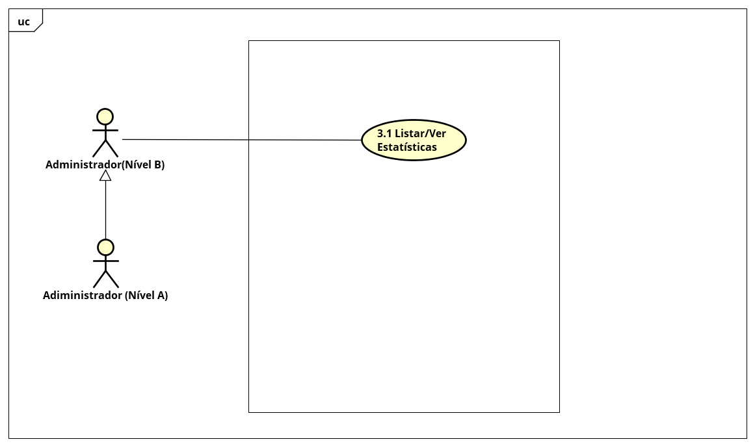
3.4 - 2° Nível/UC03 – Gerenciar Estatísticas

3.4.1 - UC 3.1 – Listar Estatísticas
UC3.1 – Listar Estatísticas
Pré - Condições | PC1 | O Administrador deve estar logado no sistema;
Atores Envolvidos | Administrador(Nível A e Nível B)
Fluxo Principal | FP1 | O Sistema carregará as Estatísticas previamente calculadas.
Fluxo Principal | FP2 | O sistema listará todos os resultados encontrados.
Regras de Negócio |  | NDA.
Casos de Uso Afetados | NDA.

3.4.2 Protótipo da Tela Estatísticas

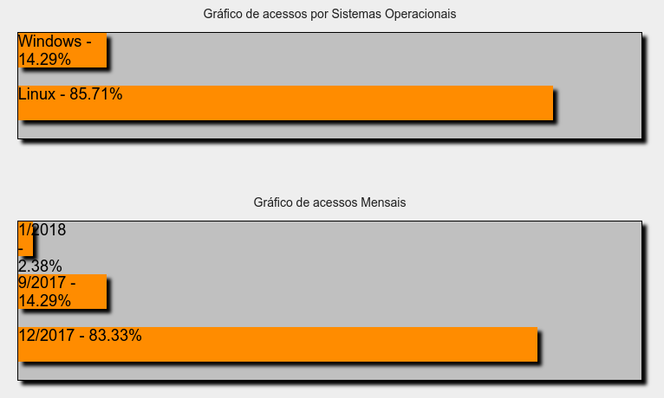

3.5 - 2° Nível/UC04 – Gerenciar Mensagens
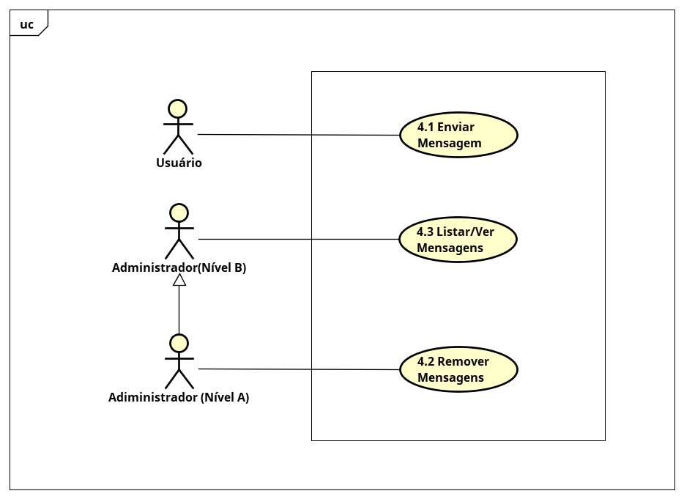

3.5.1 - UC 4.1 – Enviar Mensagens
UC4.1– Enviar Mensagens
Pré - Condições | PC1 | O usuário deve acessar o site
Atores Envolvidos | Usuários públicos
Fluxo Principal | FP1 | O Usuário preencherá os campos nome, e-mail e mensagem.
Fluxo Principal | FP2 | Para enviar a mensagem o usuário deverá clicar no botão Enviar; [FA1] e [FA2]
Fluxo Principal | FP3 | Após clicar em “Enviar” o sistema salvará o registro no banco de dados;
 | FA1 | Se o Administrador não tiver preenchido algum dos campos obrigatórios do formulário o sistema emitirá a mensagem “Por favor preencha os campos obrigatórios!” e não procederá com a persistência do registro.
 | FA2 | Se os campos infringirem alguma das regras de negócio aplicáveis o sistema emitirá a mensagem referente à regra de negócio atingida; [RN1] ,[RN2] e [RN3]
 | FA3 | Se o sistema encontrar algum erro de banco de dados ele emitirá a mensagem "Falha ao salvar os dados! Informe o administrador do sistema."
 | RN1 | O campo nome não pode ficar em branco.
 | RN2 | O campo e-mail não pode ficar em branco.
 | RN3 | O campo mensagem não pode ficar em branco.
Pós Condições | PC1 | A mensagem deverá estar salva no banco de dados.
Casos de Uso Afetados | NDA.

3.5.2 Protótipo da Tela Enviar Mensagem

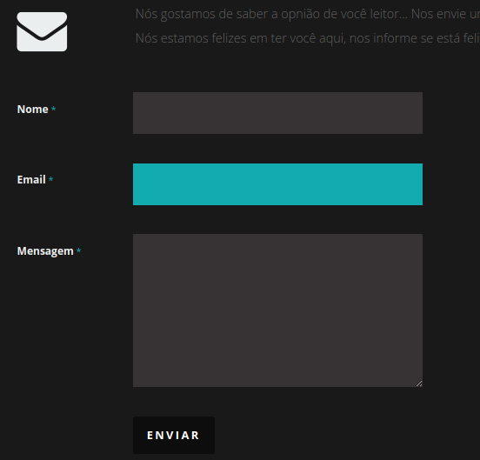

3.5.3 - UC 2.2 – Listar Mensagens
UC2.2– Listar Manifestações
Pré - Condições | PC1 | O Administrador deve estar logado no sistema;
Atores Envolvidos | Administrador(Nível A e Nível B)
Fluxo Principal | FP1 | O Sistema carregará as mensagens previamente cadastradas.
Fluxo Principal | FP2 | O sistema listará todas as mensagens encontradas.
Fluxos Alternativos | FA1 | Se o Administrador clicar no botão “Remover” o registro será removido do banco de dados.
Regras de Negócio |  | NDA.
Pós Condições | NDA.
Casos de Uso Afetados | NDA.

3.5.4 Protótipo da Tela Listar Mensagens

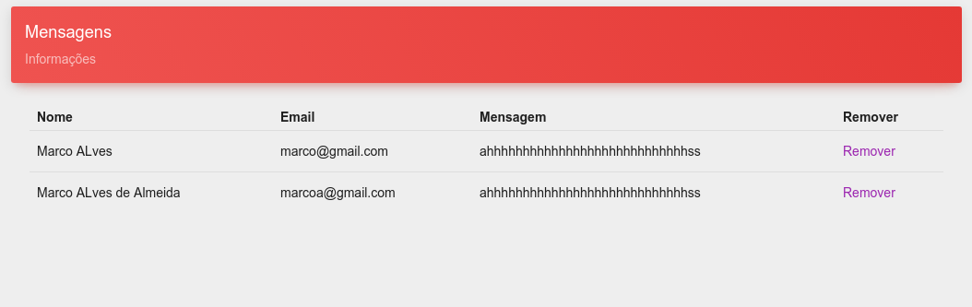

4 Diagrama de Classe
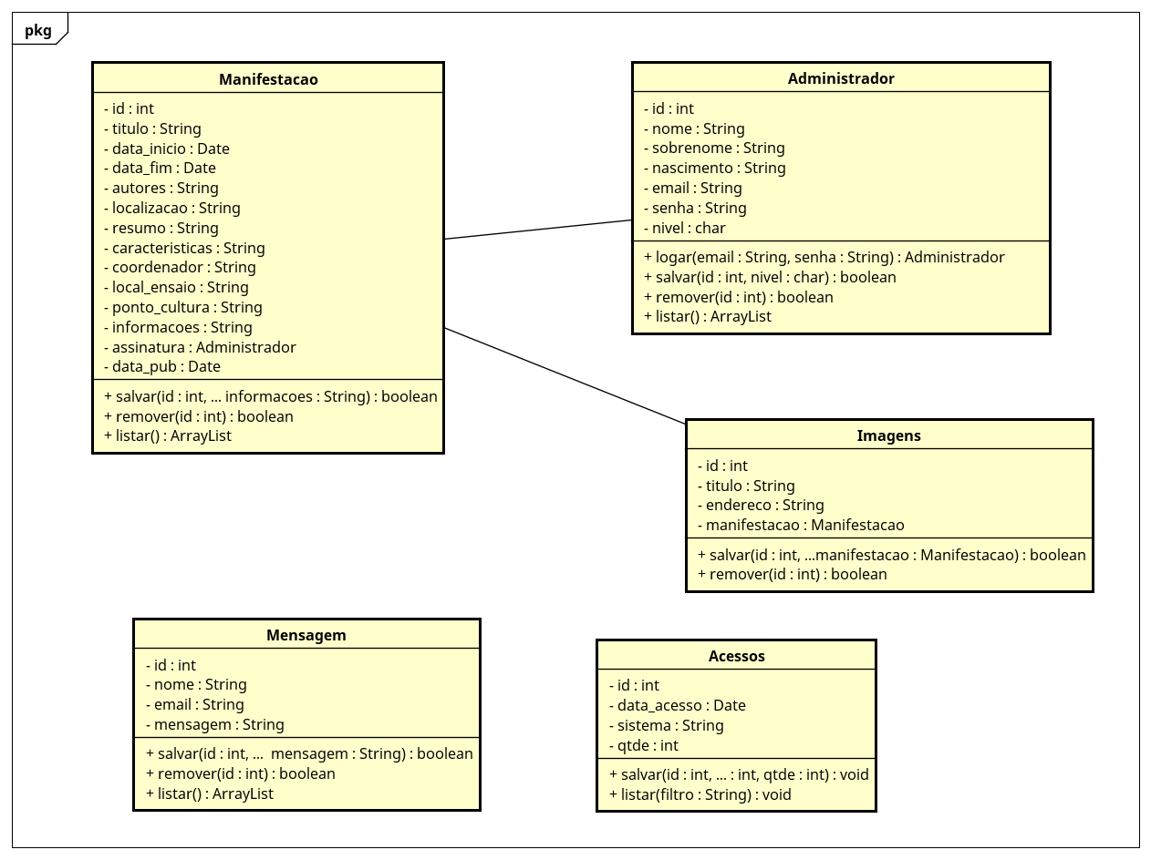
Diagrama de Pacotes

